01 數學科 幾何第二章第一部分(2-1~2-4) 三角形的全等 檢測卷A卷
課輔班級：______________ 姓名：_________________分數：_________________
- 連連看 (每條線4分，共16分)
1. | 將下列各三角形與其正確的名稱連起來：
● | ● | ● | ●
● | ● | ● | ●
正三角形 | 銳角三角形 | 直角三角形 | 鈍角三角形

二、填充題： (每個答案4分，共84)
1. | 圖(一) | 如圖(一)，△ABC是一個等腰三角形，其中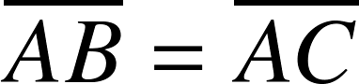，則：  - 三角形的兩腰分別為( )與( )。  - 三角形的頂角為∠( )；底角分別為∠( )與∠( )。
2. | 圖(二) | - 如圖(二)，∠ACB的外角為∠( )。  - 如圖(二)，∠ACD的兩內對角分別為∠( )與∠( )。
3. | 圖(三) | 如圖(三)，△ABC 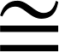 △DEF，則：  - 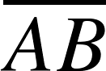的對應邊為( )。  - 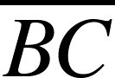＝( )。  - ∠A的對應角為∠( )。  - ∠F＝∠( )。
4. | 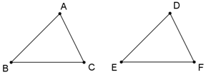  圖(四) | 如圖(四)，在△ABC與△DEF中，已知＝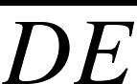，∠A＝∠D，若要根據S.A.S.  三角形全等定理來證明△ABC △DEF，則需再加上什麼條件？  答：( )。
5. | 圖(五) | 如圖(五)，在△ABC與△DEF中，已知＝，∠A＝∠D，若要根據A.S.A.  三角形全等定理來證明△ABC △DEF，則需再加上什麼條件？  答：( )。
6. | 圖(六) | 如圖(六)，在△ABC與△DEF中，已知＝，＝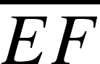，若要根據S.S.S.  三角形全等定理來證明△ABC △DEF，則需再加上什麼條件？  答：( )。
7. | 圖(七) | 如圖(七)，在△ABC與△DEF中，已知∠B＝∠E，＝，∠C＝∠F，則  根據哪一個三角形全等定理，我們可以證明△ABC △DEF。  答：( )。
8. | 圖(八) | 如圖(八)，在△ABC與△DEF中，已知＝，＝，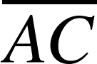＝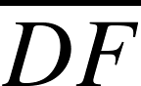，則  根據哪一個三角形全等定理，我們可以證明△ABC △DEF。  答：( )。
9. | 圖(九) | 如圖(九)，在△ABC與△DEF中，已知＝，∠C＝∠F，＝，則  根據哪一個三角形全等定理，我們可以證明△ABC △DEF。  答：( )。
10. | 圖(十) | 如圖(十)，在△ABC與△DEF中，已知＝，＝，＝，則  我們可以證明△BCA △( )。
11. | 圖(十一) | 如圖(十一)，在△ABC與△DEF中，已知＝，∠B＝∠E，＝，則  我們可以證明△ACB △( )。
12. | 圖(十二) | 如圖(十二)，在△ABC與△DEF中，已知∠A＝∠D，＝，∠C＝∠F，則  我們可以證明△BAC △( )。

